Національний університет «Одеська Політехніка»
Інститут комп’ютерних систем

Кафедра інформаційних систем
Лабораторна робота №3
з дисципліни «Веб-технології та веб-дизайн»
Тема: «Основи CSS»

Виконав:
студент групи АІ-243
Гаврилов О.В.

Перевірили:
Щербина С.К.
Червоненко П.П.

Одеса 2025

Мета: формування умінь створення форм за допомогою HTML.

Завдання 1. CSS селектори
Задано HTML-файл з розміткою index.html. Цей файл міститься поруч з файлом завдання на лабораторну роботу. Вміст файлу також наведено нижче.
<!DOCTYPE html>
<html lang="en">
<head>
<meta charset="UTF-8">
<title>Title</title>
</head>
<body>
<form name="search-person">
Search the visitors:
<table id="age-table">
<tr>
<td>Age:</td>
<td id="age-list">
<label>
<input type="radio" name="age" value="young">less than 18</label>
<label>
<input type="radio" name="age" value="mature">18-50</label>
<label>
<input type="radio" name="age" value="senior">more than 50</label>
</td>
</tr>
<tr>
<td>Additionally:</td>
<td>
<input type="text" name="info[0]">
<input type="text" name="info[1]">
<input type="text" name="info[2]">
</td>
</tr>
</table>
<input type="submit" value="Search!">
</form>
<p>Test for hover line 1</p>
<p>Test for hover line 2</p>
<h3 id="widget-title">Сообщения:</h3>
<ul id="messages">
<li id="message-1">Сообщение 1</li>
<li id="message-2">Сообщение 2</li>
<li id="message-3" data-action="delete">Сообщение 3</li>
<li id="message-4" data-action="edit do-not-delete">Сообщение 4</li>
<li id="message-5" data-action="edit delete">Сообщение 5</li>
<li><a href="#">...</a></li>
</ul>
<a href="http://site.com/list.zip">Ссылка на архив</a>
<a href="http://site.com/list.pdf">..И на PDF</a>
</body>
</html>

Додайте до цієї розмітки CSS стилі відповідно до наступної таблиці. Стилі розмістіть або в елементі <style>, або в окремому css файлі, підключеному до розмітки.
При виконанні завдання заборонено змінювати вміст елемента <body>.

 | До якого елементи розмітки слід застосувати стиль |  |  |  |  |  |  | Як повинне виглядати застосування стиля
1 | Таблицю з id="age-table" |  |  |  |  |  |  | Колір бекграунду darkorange
2 | Всі елементи label всередині цієї таблиці (їх три штуки) |  |  |  |  |  |  | Колір бекграунду lawngreen
3 | Перший елемент td цієї таблиці (він містить  слово «Age») |  |  |  |  |  |  | Колір бекграунду blueviolet
4 | Форму form з ім’ям name="search-person" |  |  |  |  |  |  | Border товщиною 3px синього кольору, лінія border суцільна
5 | Перший input цієї форми, серед тих, що  мають type="text" |  |  |  |  |  |  | Колір бекграунду beige
6 | Останній input цієї форми, серед тих, що  мають type="text" |  |  |  |  |  |  | Колір бекграунду darkseagreen
7 | Параграф, який знаходиться відразу після цієї форми |  |  |  |  |  |  | Якщо на цей параграф наводиться курсор миші, то колір бекграунду orange. Якщо курсор миші на цей параграф не наводиться, то зазначений бекграунд зникає.
8 | Всі непарні пункти списку з |  | id=" |  | messages" |  |  | Колір бекграунду greenyellow
9 | Всі парні пункти списку з | id=" |  | messages" |  |  |  | Колір бекграунду coral
10 | Всі посилання (тег <a>), які розташовані  після заголовку h3#widget-title на тому ж рівні вкладення |  |  |  |  |  |  | Колір шрифту посилання green
11 | Посилання (тег <a>) всередині останнього  пункту списку #messages |  |  |  |  |  |  | Колір шрифту посилання red
12 | Елемент, який містить атрибут  name='info[1]' |  |  |  |  |  |  | Border товщиною 5px зеленого кольору, лінія border суцільна

Завдання 2. Медіа-запити
Елемент body розмітки містить три елементи div
<body>
<div></div>
<div></div>
<div></div>
</body>
Додайте до цієї розмітки CSS стилі відповідно до наступної таблиці. Стилі розмістіть або в елементі <style>, або в окремому css файлі, підключеному до розмітки.
 | Ширина видимої області вікна браузера | Які стилі слід застосувати до елементів  div
1 | 299px та меньше | Колір бекграунду – greenyellow  Висота елемента div – 50px Відстань між елементами div – 20px
2 | Від 300px до 799px | Колір бекграунду – darkorange  Висота елемента div – 100px Відстань між елементами div – 50px
3 | Білше 800px | Колір бекграунду – blueviolet Висота елемента div – 200px Відстань між елементами div – 100px

Код “CSS”:
/* Завдання 1. CSS селектори */

/* 1. Таблицю з id="age-table" */
#age-table {
background-color: darkorange;
}

/* 2. Всі елементи label всередині цієї таблиці */
#age-table label {
background-color: lawngreen;
}

/* 3. Перший елемент td цієї таблиці */
#age-table td:first-child {
background-color: blueviolet;
}

/* 4. Форму з ім'ям name="search-person" */
form[name="search-person"] {
border: 3px solid blue;
}

/* 5. Перший input цієї форми, серед тих, що мають type="text" */
form[name="search-person"] input[type="text"]:first-of-type {
background-color: beige;
}

/* 6. Останній input цієї форми, серед тих, що мають type="text" */
form[name="search-person"] input[type="text"]:last-of-type {
background-color: darkseagreen;
}

/* 7. Параграф, який знаходиться відразу після цієї форми */
form[name="search-person"] + p:hover {
background-color: orange;
}

/* 8. Всі непарні пункти списку з id="messages" */
#messages li:nth-child(odd) {
background-color: greenyellow;
}

/* 9. Всі парні пункти списку з id="messages" */
#messages li:nth-child(even) {
background-color: coral;
}

/* 10. Всі посилання (тег <a>), які розташовані після заголовку h3#widget-title на тому ж рівні вкладення */
#widget-title ~ a {
color: green;
}

/* 11. Посилання (тег <a>) всередині останнього пункту списку #messages */
#messages li:last-child a {
color: red;
}

/* 12. Елемент, який містить атрибут name='info[1]' */
input[name='info[1]'] {
border: 5px solid green;
}

/* Завдання 2. Медіа-запити */

@media (max-width: 299px) {
body > div {
background-color: greenyellow;
height: 50px;
margin-bottom: 20px;
}
}

@media (min-width: 300px) and (max-width: 799px) {
body > div {
background-color: darkorange;
height: 100px;
margin-bottom: 50px;
}
}

@media (min-width: 800px) {
body > div {
background-color: blueviolet;
height: 200px;
margin-bottom: 100px;
}
}

Код “HTML”:
<!DOCTYPE html>
<html lang="en">
<head>
<meta charset="UTF-8">
<meta name="viewport" content="width=device-width, initial-scale=1.0">
<title>Лабораторна робота №3 - CSS</title>
<link rel="stylesheet" href="style.css">
</head>
<body>
<h1>Завдання 1. CSS селектори</h1>
<!-- Завдання 1. CSS селектори -->
<form name="search-person">
Search the visitors:
<table id="age-table">
<tr>
<td>Age:</td>
<td id="age-list">
<label>
<input type="radio" name="age" value="young">less than 18</label>
<label>
<input type="radio" name="age" value="mature">18-50</label>
<label>
<input type="radio" name="age" value="senior">more than 50</label>
</td>
</tr>

<tr>
<td>Additionally:</td>
<td>
<input type="text" name="info[0]">
<input type="text" name="info[1]">
<input type="text" name="info[2]">
</td>
</tr>
</table>
<input type="submit" value="Search!">
</form>

<p>Test for hover line 1</p>
<p>Test for hover line 2</p>

<h3 id="widget-title">Сообщения:</h3>
<ul id="messages">
<li id="message-1">Сообщение 1</li>
<li id="message-2">Сообщение 2</li>
<li id="message-3" data-action="delete">Сообщение 3</li>
<li id="message-4" data-action="edit do-not-delete">Сообщение 4</li>
<li id="message-5" data-action="edit delete">Сообщение 5</li>
<li><a href="#">...</a></li>
</ul>

<a href="http://site.com/list.zip">Ссылка на архив</a>
<a href="http://site.com/list.pdf">..И на PDF</a>

<h1>Завдання 2. Медіа-запити</h1>
<!-- Завдання 2. Медіа-запити -->
<!-- Елемент body розмітки містить три елементи div -->
<div></div>
<div></div>
<div></div>

</body>
</html>

Скріншот:

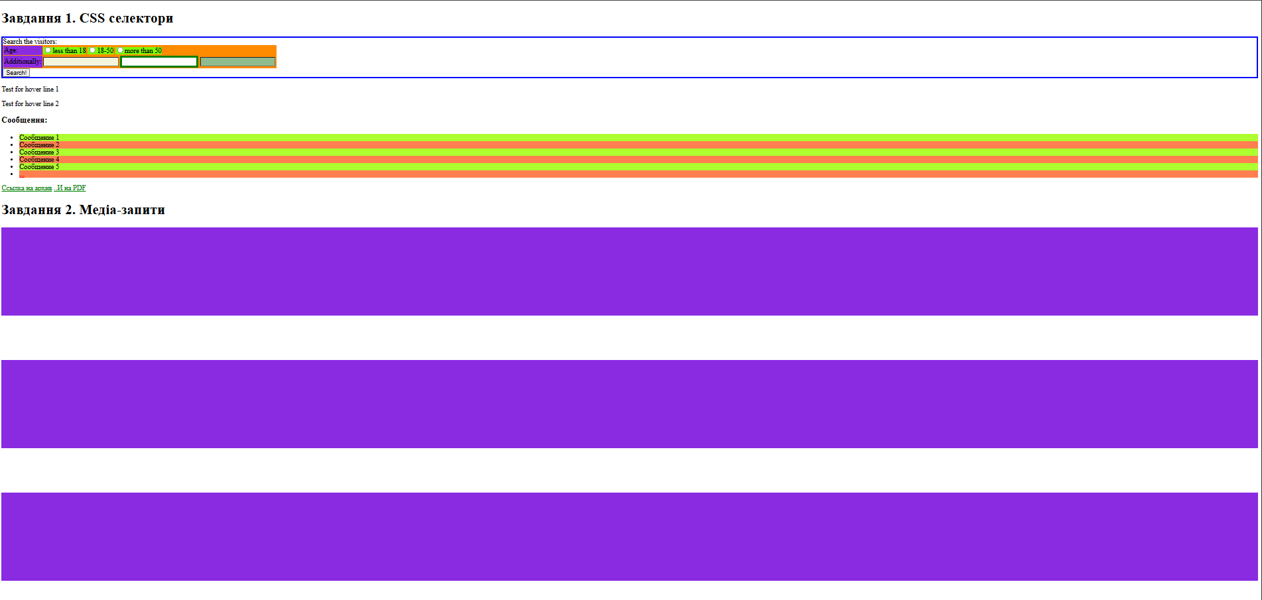
Висновок:
Під час виконання даної лабораторної роботи я здобув практичні навички роботи з основами CSS. Я навчився використовувати різноманітні CSS-селектори для точного вибору та стилізації елементів на веб-сторінці, включаючи селектори за ID, тегом, класом, атрибутами та псевдокласами.
Крім того, я ознайомився з концепцією адаптивного дизайну та навчився застосовувати медіа-запити для зміни стилів сторінки в залежності від розміру екрану пристрою. Це дозволило створити гнучкий макет, який коректно відображається на різних пристроях.
Ця робота закріпила мої знання з CSS та продемонструвала важливість використання селекторів та медіа-запитів для створення сучасних та зручних для користувача веб-сайтів.

